 ***ВЕСТНИК* ШИРОКОЯРСКОГО**

**СЕЛЬСОВЕТА**

*Периодическое печатное издание органа местного самоуправления Широкоярского сельсовета*

*Мошковского района Новосибирской области*

***ВЫПУСК № 17 28 мая 2021 года***



**О нарушениях земельного законодательства в Новосибирске**

При проведении контрольно-надзорных мероприятий государственные инспекторы по использованию и охране земель Управления Росреестра по Новосибирской области чаще всего сталкиваются со следующими нарушениями:

* размещение гаражей, ворот/ограждений, палисадников за границами земельных участков;
* размещение нестационарных объектов без надлежаще оформленных на это прав;
* постоянное или временное размещение строительных материалов на земельном участке и за его пределами при осуществлении строительства.

В случае выявления указанных нарушений лицо, допустившее нарушение, привлекается к административной ответственности. За самовольное занятие земельных участков предусмотрен штраф, минимальный размер которого составляет – 5 000 рублей для граждан, 20 000 рублей для должностных лиц и 100 000 рублей для юридических лиц. При этом лица, осуществляющие предпринимательскую деятельность без образования юридического лица, несут административную ответственность как юридические лица.

Государственные инспекторы по использованию и охране земель часто выявляют нарушения при использовании владельцами своих земельных участков:

* осуществление деятельности станций технического обслуживания и мойки автомобилей, продовольственного магазина, животноводства и содержания личного подсобного хозяйства в зонах где таковая деятельность не определена правилами землепользования и застройки;
* неиспользование земельного участка, предназначенного для жилищного или иного строительства, садоводства, огородничества, в указанных целях в случае если обязанность по использованию такого земельного участка в течение установленного срока предусмотрена федеральным законом.

За указанные нарушения также предусмотрена административная ответственность в виде штрафа от 10 000 до 20 000 рублей для граждан, от 100000 до 400000 рублей для юридических лиц.

В регионе продолжают действовать ограничительные меры, направленные на предотвращение распространения короновирусной инфекции, в связи с чем Управлением Росреестра по Новосибирской области до 31.05.2021 не проводятся внеплановые выездные и документарные проверки в отношении физических лиц старше 65 лет, и лиц, имеющих заболевания, требующих соблюдения режима самоизоляции, в случае если проверяемое лицо направило в адрес Управления Росреестра по Новосибирской области извещение о невозможности присутствовать при проведении проверки.

***Материал подготовлен Управлением Росреестра по Новосибирской области***

**РЕКОМЕНДАЦИИ**

**ДЛЯ НАСЕЛЕНИЯ ПО ПРОФИЛАКТИКЕ НОВОЙ КОРОНАВИРУСНОЙ**

**(COVID-19) ИНФЕКЦИИ**

Вот основные меры профилактики, которые должен соблюдать каждый человек:

##### **1. Регулярно мойте руки**

Регулярно обрабатывайте руки спиртосодержащим средством или мойте их с мылом.

**Зачем это нужно?**  Если на поверхности рук присутствует вирус, то обработка рук спиртосодержащим средством или мытье их с мылом убьет его.

**2.** **Соблюдайте дистанцию в общественных местах.** Держитесь от людей на расстоянии как минимум 1 метра, особенно если у них кашель, насморк и повышенная температура.

**Зачем это нужно?** Кашляя или чихая, человек, болеющий респираторной инфекцией, такой как 2019-nCoV, распространяет вокруг себя мельчайшие капли, содержащие вирус. Если вы находитесь слишком близко к такому человеку, то можете заразиться вирусом при вдыхании воздуха.

**3. По возможности, не трогайте руками глаза, нос и рот.**

**Зачем это нужно?**Руки касаются многих поверхностей, на которых может присутствовать вирус. Прикасаясь содержащими инфекцию руками к глазам, носу или рту, можно перенести вирус с кожи рук в организм.

**4. Соблюдайте правила респираторной гигиены**

При кашле и чихании прикрывайте рот и нос салфеткой или сгибом локтя; сразу выкидывайте салфетку в контейнер для мусора с крышкой и обрабатывайте руки спиртосодержащим антисептиком или мойте их водой с мылом.

Зачем это нужно? Прикрывание рта и носа при кашле и чихании позволяет предотвратить распространение вирусов и других болезнетворных микроорганизмов. Если при кашле или чихании прикрывать нос и рот рукой, микробы могут попасть на ваши руки, а затем на предметы или людей, к которым вы прикасаетесь.

**5. При повышении температуры, появлении кашля и затруднении дыхания как можно быстрее обращайтесь за медицинской помощью.**

Если вы посещали районы Китая, где регистрируется 2019-nCoV, или тесно общались с кем-то, у кого после поездки из Китая наблюдаются симптомы респираторного заболевания, сообщите об этом медицинскому работнику.

**Зачем это нужно?**Повышение температуры, кашель и затруднение дыхания требуют незамедлительного обращения за медицинской помощью, поскольку могут быть вызваны респираторной инфекцией или другим серьезным заболеванием. Симптомы поражения органов дыхания в сочетании с повышением температуры могут иметь самые различные причины, среди которых в зависимости от совершенных пациентом поездок и его контактов может быть 2019-nCoV.

 **6. Следите за новейшей информацией и выполняйте рекомендации медицинских специалистов.**

Следите за новейшей информацией о COVID-19. Выполняйте рекомендации специалистов, центральных и местных органов общественного здравоохранения, а также организации, в которой вы работаете, по защите себя и окружающих от COVID-19.

**Зачем это нужно?** У центральных и местных органов здравоохранения имеется самая актуальная информация о динамике заболеваемости COVID-19 в вашем районе. Они могут выдать наиболее подходящие рекомендации о мерах индивидуальной защиты для жителей вашего района.

*****

***ВНИМАНИЮ ВЛАДЕЛЬЦЕВ СОБАК!***

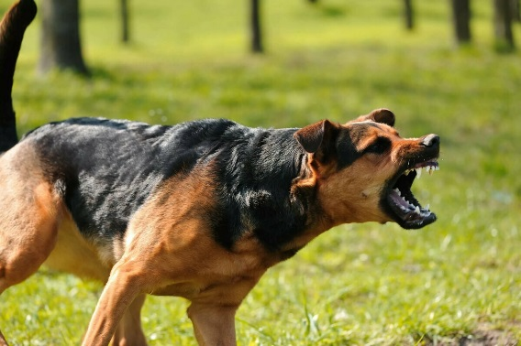Уважаемые жители поселка, владельцы собак! Участились жалобы населения Новосибирской области на увеличение собак, находящихся на улицах без привязи, которые собираются в большие стаи, становятся агрессивными и создают реальную угрозу для здоровья и жизни населения, а особенно детям.

При этом следует отметить, что у всех собак есть хозяева, и они ненадлежащим образом исполняют Правила содержания собак. Поэтому во избежание неприятных инцидентов администрация Широкоярского сельсовета убедительно просит Вас содержать своих питомцев на надежной привязи, проводить выгул строго на поводке и в специально отведенном месте.

Каждый владелец собаки должен знать, что нарушение Правил содержания собак, повлекшее причинение ущерба здоровью людей, приводит к административному наказанию владельца животного и возмещению нанесенного материального ущерба в соответствии с действующим законодательством.

Помните, что на месте человека, подвергшегося нападению собаки, можете оказаться Вы, либо еще хуже Ваш ребенок!!!

*****

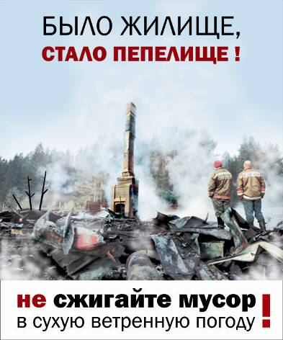**Памятка о мерах пожарной безопасности в весеннее- летний**

**пожароопасный период**

В связи с наступлением пожароопасного периода осложняется обстановка с пожарами. Как правило, в этот период происходит несанкционированное сжигание сухой травы, мусора, нередко возникают степные пожары.

В целях недопущения трагедии обращаемся к жителям сел с настоятельной просьбой обратить особое внимание на соблюдение следующих требований пожарной безопасности:

- сжигание травы и мусора на территории частного жилого сектора , в степной и займищной зонах в пожароопасный период запрещено;

- приусадебные участки очищать от сухой травы и мусора;

- не бросать не затушенные окурки и спички в траву;

- не разводить костры ближе 50 м от зданий и сооружений, а также лесопосадок;

- очищать проезды к домам и дачным участкам;

- установите у каждого строения емкость с водой и песком, либо иные первичные средства пожаротушения.

- строения должны иметь приставные лестницы, достигающие крыши, а на кровле лестницу, доходящую до конька крыши;

торфяных пожарах на здания и сооружения. Оградите свое имущество от пожара очищенной от грунта полосой земли;

- не оставляйте во дворах баллоны с газом, а также емкости с легковоспламеняющимися или горючими жидкостями;

- не оставляйте брошенными на улице бутылки, битые стекла, которые превращаясь на солнце в линзу, концентрируют солнечные лучи до спонтанного возгорания находящейся под ней травы;

- строго пресекайте шалость детей с огнем.

Помните, что неумелое обращение с огнём приводит к человеческим жертвам и материальному ущербу.

***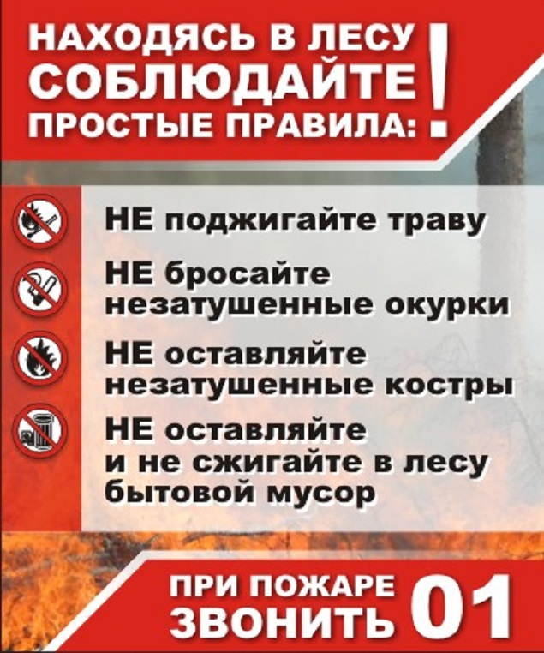*В СЛУЧАЕ ПОЖАРА ЗВОНИТЬ ПО ТЕЛЕФОНУ: 21-101; 21 – 655 УКАЗАВ ТОЧНЫЙ АДРЕС**

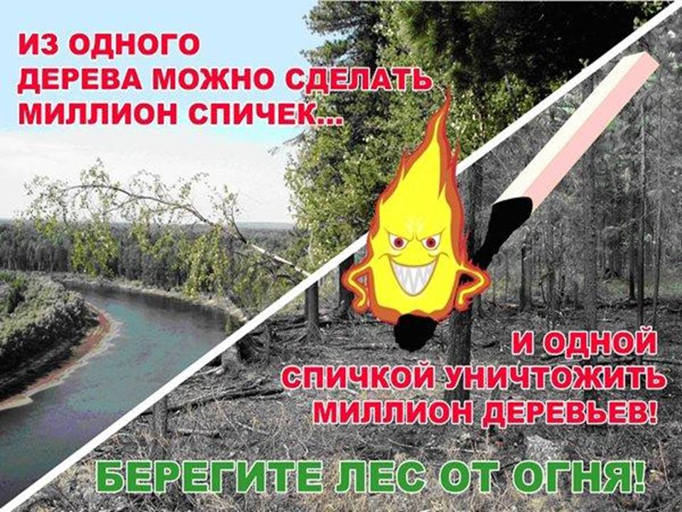

**ВНИМАНИЮ САДОВОДОВ!**

На дворе весна, вместе с весной наступает пожароопасный период – с середины апреля, и длиться до середины октября либо до выпадения обильных осадков в виде дождя или снега.

Под воздействием жаркого солнца накаливается даже воздух, а что говорить о досках, рубероиде, другом строительном материале и, наконец, о простом бытовом мусоре. Все это вместе взятое становиться благоприятной пищей для огня.

Пик пожаров приходиться, как правило, на май-июнь. В эти дни жители сел, поселков и дачники выходят на свои земельные участки, чтобы навести чистоту и порядок. Собранный в кучи мусор поджигается – и в небо поднимается дым от сотен костров. В апреле-мае сухая погода приводит к резкому увеличению пожаров со всеми печальными последствиями.

Необходимо помнить - небольшой домик с мансардой сгорает дотла за 15-20 минут! Учитывая, что большинство дачных обществ находиться на значительном удалении от мест дислокации подразделений пожарной охраны, огнеборцы, прибывают на пожар, успевают в большинстве случаев только защитить соседние с местом пожара дачи.

Но не только удаленность дачи от мест дислокации подразделений пожарной охраны влияет на успешное тушение пожара. Зачастую пожары невозможно потушить из-за недоступности - затруднен проезд пожарных автомобилей к месту возгорания. Мало того, что дороги в дачных объединениях узкие, сами дачники добавляют пожарным хлопот: необрезанные ветки, незаконное расширение территории, турникеты и шлагбаумы, в то время как по существующим нормам проезды в садовых обществах должны быть не менее 3,5м. Поэтому надежда у дачников только на себя, на свою аккуратность и осторожность при обращении с огнем, а в случае пожара на соседей.

Нужно ли еще раз напоминать, что соблюдение правил пожарной безопасности является основным условием сохранности нашего жилья, имущества и жизни людей от огня?

Основными причинами пожаров на дачах являются: неосторожное обращение с огнем, в том числе и травяные пожары (пал травы), небрежность при курении, нарушение правил эксплуатации печного отопление, а также сжигание мусора на садовых участках без соблюдения нормативных расстояний от строений (не менее 50 м), зачастую без присмотра.

В этой связи отдел надзорной деятельности по Мошковскому району напоминает всем жителям района о необходимости соблюдения мер пожарной безопасности при обращении с огнем и убедительно просит жителей и гостей района не поджигать сухую траву и мусор, воздержаться от поездок в лесные массивы в это время.

*****

***Предупреждение пожаров от детской шалости с огнем***

Пожары, возникающие по причине детской шалости с огнем – явление, к сожалению, далеко не редкое. Финал таких пожаров может быть очень трагичным – гибель ребенка.  
Почти все маленькие дети проявляют повышенный интерес к огню, не осознавая в полной мере его потенциальную опасность; их неудержимо манит к этому чуду природы. В возрасте от трех до пяти лет дети в своих играх часто повторяют взрослых, имитируя их действия, труд. В этом возрасте детям хочется все скорее узнать и испытать на себе. Стремление к самостоятельности особенно проявляется, когда дети остаются дома одни.

***Нельзя быть уверенным в том, что оставшись один, ребенок не решится поиграть коробочкой спичек, не захочет поджечь бумагу, не устроит костер, который однажды видел в лесу.***

Бывают случаи, когда взрослые ввиду разных обстоятельств вынуждены оставлять детей на какое-то время без надзора.

***Это опасно, особенно если дети остаются в запертых квартирах или комнатах. В случае пожара они не смогут выйти из опасного помещения наружу.***

Нередки случаи, когда шалость переходит в хулиганство. Ради развлечения ребята пускают с крыш домов и балконов горящие «самолетики», поджигают почтовые ящики, обшивки дверей квартир, бросают в подъезды зажженные дымовые шашки, совершенно не думая, к каким последствиям могут привести такие развлечения.

Как правило, виноваты во всех этих шалостях прежде всего родители, которые оставляют детей без присмотра в квартирах, не прячут от них спички, не контролируют поведение детей, не следят за их играми, а иногда, потакая детским капризам, разрешают самостоятельно играть со спичками, поручают малолетним детям присматривать за топящимися печами, включать электроприборы.

**Что нужно делать для того, чтобы избежать пожара от детской шалости с огнем:**

— рассказывайте детям о пожаробезопасном поведении;

— будьте примером во всех ситуациях, связанных с соблюдением правил пожарной безопасности;

— не оставляйте спички в доступном для детей месте;

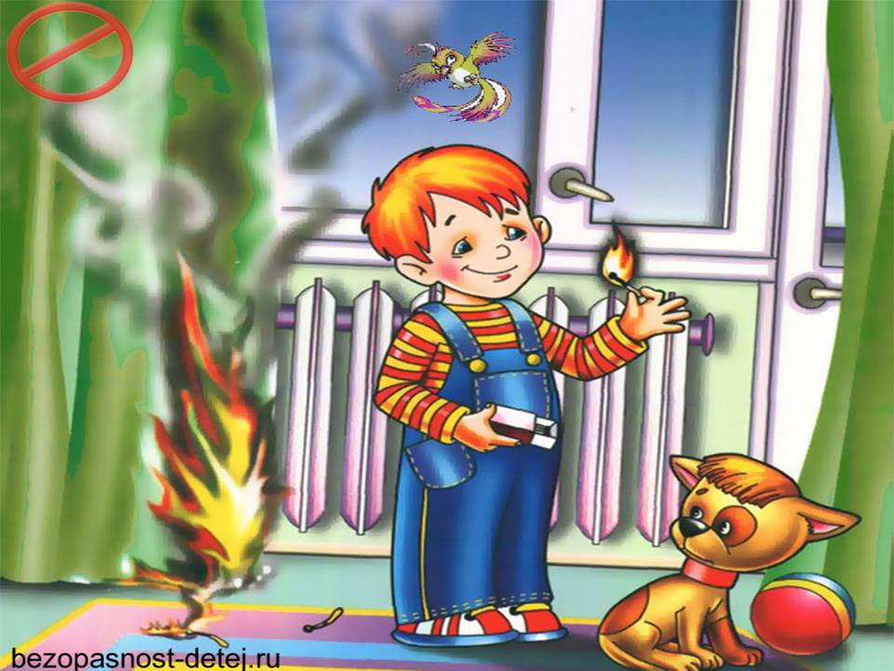— не поручайте детям разжигать печи, газовые плиты, самостоятельно включать электробытовые приборы;

— следите, чтобы дети не разжигали костры;

— уходя из дома, не оставляйте малолетних детей без присмотра взрослых;

— организуйте ребенку интересный досуг.

**Научите ребенка правильным действиям при пожаре.**

При обнаружении пожара или признака горения (задымления, повышенной температуры, запаха гари и т.п.) ребенок любого возраста должен немедленно покинуть помещение.

Сообщить о пожаре взрослым или в пожарную охрану по единому телефону спасения «101».

Как говорят: «Запретный плод сладок!», поэтому полезнее объяснить еще раз ребенку о подстерегающей его опасности, таящейся в коробке спичек, зажигалке, чем просто сказать: «Нельзя!»

**Родители!**

* Не оставляйте детей одних с включенными электроприборами.
* Когда топятся отопительные печи, не закрывайте детей дома одних на замок.
* Не давайте детям спички. От маленькой спички происходят большие пожары.
* Не оставляйте детей одних, когда зажжена газовая плита.
* Говорите детям: «Спички не тронь — в спичках огонь!»
* Шалость детей с огнем — причина пожара.

**Взрослые!**

* Не проходите мимо детей, играющих с огнем, а иначе — ­быть беде.
* Детям необходимо рассказать, как тяжелы последствия пожаров.
* Нельзя лить воду на электроприборы, проводку, пока они включены.
* Для костра надо найти песчаное или галечное место у реки или озера.
* Нельзя разводить костер рядом с строениями, в лесах и на торфяниках, вблизи стогов сена, в местах, где имеются горючие вещества и материалы.

**\*\*\*\*\***

***Меры безопасности на водоемах в период купального сезона***

***Вода-опасность для детей!***

Вода - одна из самых больших опасностей, которую может встретить ребенок. Маленькие дети могут захлебнуться при глубине в несколько сантиметров, даже если умеют плавать. Обучение плаванию не позволяет предотвратить утопление. Хотя плавательные классы для маленьких детей широко доступны, педиатры не рекомендуют отдавать туда детей до четырех лет по следующим причинам:

1. Это может подтолкнуть вас к меньшей осторожности, так как вы будете думать, что ребенок умеет плавать, и в результате он может войти в воду без наблюдения взрослых.

2. Если маленькие дети много раз погружаются в воду, они могут наглотаться столько воды, что у них разовьется водная интоксикация, которая может приводить к судорогам, шоку и даже смерти.

3. По уровню развития дети до четвертого дня рождения не готовы учиться плаванию. На пятом году жизни их двигательное развитие позволяет быстрее научиться плавать.

4. Обучение мерам безопасности не ведет к значительному повышению безопасности детей около водоемов.

Если вы все же решили записать ребенка младше четырех лет в группу для обучения плаванию, особенно если подразумевается совместное плавание родителей и детей, относитесь к этому как к возможности поразвлечься. Убедитесь, что выбранная группа соблюдает установленные правила безопасности. Среди них — запрет погружать в воду маленьких детей и поощрение родителей участвовать во всех упражнениях. Когда ребенку исполнится четыре, можно записать его в группу по обучению плаванию, чтобы он комфортнее чувствовал себя у воды. Но помните, что за ребенком необходимо постоянно следить, даже если он умеет плавать. Всегда, когда малыш находится около воды, выполняйте следующие правила безопасности.

1. Обращайте внимание на любые водоемы, которые может встретить ребенок — пруды с рыбками, рвы, фонтаны, бочки с водой, лейки — даже ведра, которые вы используете для мытья машины. Закончив дела, всегда выливайте оставшуюся воду. Детей очень привлекают подобные места, и необходимо следить, чтобы они туда не упали.

2. За купающимися детьми, даже в мелком детском бассейне, должны постоянно наблюдать взрослые, желательно умеющие оказывать первую помощь. Если около воды находится ребенок младше трех лет, взрослый должен находиться от него на расстоянии вытянутой руки. Надувные бассейны после каждого занятия следует сливать и убирать.

3. Требуйте выполнения правил безопасности: около бассейна нельзя бегать и нельзя никого толкать под воду.

4. Не позволяйте детям плавать с надувными игрушками или матрасами. Такие игрушки могут неожиданно сдуться, и ребенок окажется в воде.

5. Убедитесь, что глубокая и мелкая части бассейна четко обозначены. Никогда не позволяйте ребенку нырять с мелкой стороны.

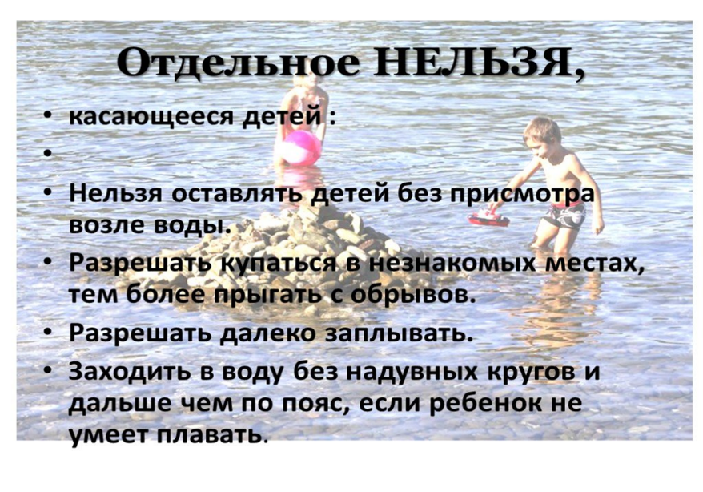 6. Если у вас дома есть бассейн, он должен быть полностью огорожен забором высотой как минимум 1,2 м. Калитка должна открываться в сторону от бассейна и иметь самозапирающийся замок. Часто проверяйте калитку, чтобы замок был исправен. Дверца должна быть всегда закрыта и заперта. Убедитесь, что ребенок не может открыть замок или перелезть забор. Отверстия под забором или между вертикальными планками не должны превышать 10 см. Следите, чтобы около бассейна, когда он не используется, не было игрушек, чтобы у ребенка не возникало желания перелезть за ними через ограду.

7. Если бассейн снабжен крышкой, перед плаванием ее следует полностью убрать. Никогда не позволяйте ребенку ходить по крышке бассейна — на ней может скапливаться вода, так что она станет такой же опасной, как и сам бассейн. Кроме того, ребенок может провалиться в воду и застрять под крышкой. Не используйте крышку бассейна в качестве замены забора, так как ее вряд ли все будут постоянно и аккуратно использовать.

8. Всегда держите около бассейна спасательный круг с привязанной к нему веревкой. При возможности держите рядом телефон и четко написанный номер скорой помощи.

9. Разного рода СПА и джакузи для маленьких детей опасны, они могут утонуть или перегреться. Не позволяйте детям ими пользоваться.

10. Когда ребенок плавает или плывет на лодке, он всегда должен быть в спасательном жилете. Жилет подходит по размеру, если вы не можете снять его через голову ребенка. Для ребенка до пяти лет, особенно не умеющего плавать, жилет должен иметь ворот, чтобы поддерживать голову в вертикальном положении над водой,

11. Взрослые не должны употреблять спиртное у воды. Это представляет угрозу и для них, и для детей, за которыми они присматривают.

12. Когда дети в воде, вас ничто не должно отвлекать. Телефон, компьютер и другие дела должны подождать, пока дети выйдут из воды.

**Левобережный инспекторский отделение Центра ГИМС Главного управления МЧС России по Новосибирской области**

***Как правильно вести себя на воде:***

* Купайся только в специально оборудованных местах.
* Не нырять в незнакомых местах.
* Не заплывать за буйки.
* Не приближаться к судам.
* Не хватать друг друга за руки и ноги во время игр на воде.
* Не умеющим плавать купаться только в специально оборудованных местах глубиной не более.

***Если тонет человек:***

* Сразу громко зовите на помощь: «Человек тонет!»
* 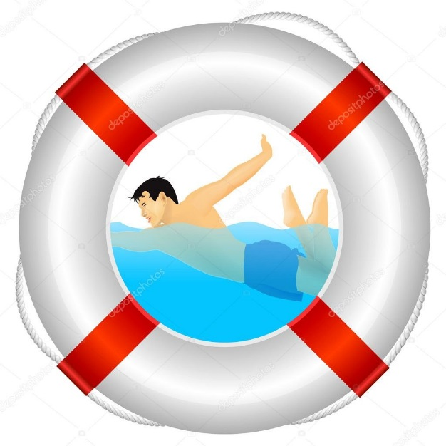Попросите вызвать спасателей и «скорую помощь».
* Бросьте тонущему спасательный круг, длинную веревку с узлом на конце.
* Если хорошо плаваете, снимите одежду и обувь и вплавь доберитесь до тонущего. Заговорите с ним. Если услышите адекватный ответ, смело подставляйте ему плечо в качестве опоры и помогите доплыть до берега. Если же утопающий находится в панике, схватил вас и тащит за собой в воду, применяйте силу. Если освободиться от захвата вам не удается, сделайте глубокий вдох и нырните под воду, увлекая за собой спасаемого. Он обязательно отпустит вас. Если утопающий находится без сознания, можно транспортировать его до берега, держа за волосы.

***Если тонешь сам:***

* Не паникуйте.
* Снимите с себя лишнюю одежду, обувь, кричи, зови на помощь.
* Перевернитесь на спину, широко раскиньте руки, расслабьтесь, сделайте несколько глубоких вдохов.

Прежде, чем пойти купаться, не забудьте взять с собой английскую булавку. Она поможет вам, если в воде начнутся судороги. Если же у вас свело ногу, а булавки при себе нет, ущипните несколько раз икроножную мышцу. Если это не помогает, крепко возьмитесь за большой палец ноги и резко выпрямите его. Плывите к берегу.

***Вы захлебнулись водой:***

* не паникуйте, постарайтесь развернуться спиной к волне;
* прижмите согнутые в локтях руки к нижней части груди и сделайте несколько резких выдохов, помогая себе руками;
* затем очистите от воды нос и сделайте несколько глотательных движений;
* восстановив дыхание, ложитесь на живот и двигайтесь к берегу;
* при необходимости позовите людей на помощь.

**При возникновении нештатной ситуации и необходимости помощи спасателей звоните по телефону пожарно-спасательной службы 101 или по единому телефону вызова экстренных служб 112**.

**Левобережное инспекторское отделение Центра ГИМС Главного управления МЧС России по Новосибирской области**

*****

***Каждому следует помнить, что вода ошибок не прощает.***

***Отдыхая, нужно соблюдать простейшие правила безопасности и при купании выполнять их очень точно****.*

1. Купайтесь лучше утром или вечером, когда солнце греет, но нет опасности перегревания. Температура воды должна быть не ниже + 17–19 градусов, в более холодной — находиться опасно.
2. Плавайте в воде не более 20 минут, при этом это время должно увеличиваться постепенно, начиная с 3–4 минут.
3. Не доводите себя до озноба. При переохлаждении могут возникнуть судороги, остановка дыхания, потеря сознания. Лучше купаться несколько раз по 15–20 минут.
4. Не входите, и не ныряйте в воду после длительного пребывания на солнце. При охлаждении в воде наступает резкое рефлекторное сокращение мышц, что приводит к остановке дыхания.
5. Не входите в воду в состоянии алкогольного опьянения. Алкоголь блокирует нормальную деятельность головного мозга.
6. Если нет поблизости оборудованного пляжа, выбирайте безопасное для купания место с постепенным уклоном и твердым и чистым дном. В воду заходите осторожно. Никогда не ныряйте в незнакомых местах, специально не оборудованных. Даже если накануне это место было безопасным для прыжков, то за ночь могли что-то бросить в воду или течением могло принести опасные предметы.
7. Не прыгайте в воду с сооружений, не приспособленных для этого и в местах, где неизвестна глубина и состояние дна.
8. Не заплывайте далеко, особенно за буи, потому что можно не рассчитать своих сил. Почувствовав усталость, не теряйтесь и не стремитесь быстрее доплыть до берега. Научитесь «отдыхать» на воде. Перевернувшись на спину и поддерживая себя на поверхности легкими движениями конечностей, вы сможете отдохнуть.
9. Если Вас захватило течением, не стремитесь с ним бороться. Нужно плыть вниз по течению, постепенно, под небольшим углом, приближаясь к берегу.  
   Не теряйтесь, даже если Вы попали в водоворот. Необходимо набрать побольше воздуха в легкие, погрузиться в воду и, сделав сильный рывок в сторону, выплыть.
10. Очень осторожно плавайте на надувных матрасах, автомобильных камерах и надувных игрушках. Ветром или течением их может отнести очень далеко от берега, а волной — захлестнуть, с них может, выйти воздух и они потеряют плавучесть.
11. Купание с маской, трубкой и ластами требует особой осторожности. Не плавайте с трубкой при сильном волнении воды. Плавать нужно только вдоль берега и обязательно под постоянным присмотром, чтобы своевременно могла прийти помощь.
12. Не допускайте грубых игр на воде: подплывать под тех, кто купается, хватать их за ноги, «топить», подавать ошибочные сигналы о помощи и др.
13. Купание детей ни в коем случае не должно проходить без присмотра взрослых, которые хорошо умеют плавать. Учиться плавать обязательно необходимо под руководством инструктора или родителей.
14. Не оставляйте возле воды малышей. Они могут оступиться и упасть, захлебнуться водой или попасть в яму.
15. Не заплывайте за ограничительные знаки, которые ограничивают акваторию с проверенным дном, определенной глубины, и где гарантировано отсутствие водоворотов и других опасностей.
16. Не влезайте на технические, предупредительные знаки, буи и другие предметы.
17. Не приближайтесь к судам, лодкам и катерам, которые проплывают вблизи Вас.
18. Не используйте моторные, парусные, весельные лодки, другие гребные и моторные плавсредства, водные велосипеды, скоростные моторные плавсредства, водные мотоциклы в зонах пляжей, в общественных местах купания при отсутствии буйкового ограждения пляжной зоны и в границах этой зоны.

**Левобережное инспекторское отделение Центра ГИМС**

**Главного управления МЧС России по Новосибирской области**

**\*\*\*\*\***

**НЕСЧАСТНЫЕ СЛУЧАИ НА ВОДЕ И ИХ ПРИЧИНЫ**

Несчастные случаи происходят чаще всего при нарушении правил поведения на воде. Анализ обобщенных данных об утонувших показывает, что большинство гибнет из-за неумения хорошо плавать, купания в необорудованных водоемах, при волнении на море, нарушении навигационных правил, в аварийных ситуациях на лодках и других плав средствах, во время переправ, в период паводков и наводнений.

В последнее время все большую популярность приобретает подводный спорт. Купив дыхательную трубку, маску и ласты, некоторые пловцы начинают самостоятельно осваивать технику подводных погружений, заниматься подводной охотой, фотографированием и т. д. Нередко такие занятия заканчиваются трагически. При длительном пребывании под водой, не имея возможности возобновить запас кислорода в организме, человек может потерять сознание.

Частой причиной гибели в воде также являются переутомление, перегревание, переохлаждение, алкогольное опьянение и др. Особую тревогу вызывает то обстоятельство, что среди тонущих четвертую часть составляют дети до 16 лет. Половина из них - малыши, оставленные без присмотра старшими.

Отдыхая, надо соблюдать правила поведения и меры безопасности на воде, стараться как можно быстрее научиться плавать.

**ПРИЧИНЫ ГИБЕЛИ ЛЮДЕЙ НА ВОДЕ**

1. Утопление с попаданием воды в легкие: оказавшись под водой, тонущий человек задерживает дыхание. В результате накопления углекислоты в крови и соответствующего раздражения дыхательного центра головного мозга дыхательные движения возобновляются, и вода, при каждом вдохе, поступает в легкие. При выдохе из легких «выбрасывается» вода, смешанная с воздухом, который в виде крупных пузырей поднимается на поверхность. По ним можно обнаружить то мест, где находится пострадавший.

2. Утопление без попадания воды в легкие: у некоторых людей, склонных к спазмам гортани, попадание даже небольшого количества воды в верхние дыхательные пути приводит к смыканию голосовых связок и закрытию голосовой щели. При этом вода в легкие не попадает. Дыхательный центр находится в состоянии торможения, дыхательные движения очень слабые. Смерть наступает в результате нарастающего кислородного голодания через 4-6 минут после погружения.   
 3. Внезапная смерть в воде: Она может наступить вследствие судороги межреберных мышц. При резком погружении в холодную воду возникает их сокращение при отсутствии расслабления. В результате происходит остановка дыхания, что влечет за собой остановку сердца.  
Из вышеизложенного следует, что смерть при утоплении наступает в результате прекращения поступления кислорода в организм. Наиболее чувствителен к кислородному голоданию головной мозг (потеря сознания в конце первой или в начале второй минуты).

Но это еще не смерть, так как в организме имеются запасы кислорода, которые в состоянии в течение нескольких минут поддерживать жизнедеятельность в тканях.  
Период с момента остановки сердца до необратимых изменений в центральной нервной системе называется клинической смертью. За это время(4-6 минут) человека еще можно вернуть к жизни (восстановить дыхание и кровообращение). Появление необратимых изменений в организме означает биологическую смерть.

**Левобережное инспекторское отделение Центра ГИМС Главного управления МЧС России по Новосибирской области**

**Учредитель:** администрация Широкоярского **Для писем**:633158, Новосибирская область ***ТЕЛЕФОНЫ ЭКСТРЕННЫХ СЛУЖБ:*** сельсовета Мошковского района Мошковский район, п. Широкий Яр, **Пожарная охрана:** 8 (383 48) 21-101

Новосибирской области ул. Школьная, 14 **ОМВД по Мошковскому району:**

**Телефон:** 8 (383 48) 53-310 8 (383 48) 21-102, 21-163, 21-646

**E-mail:** mos_shirok_70@mail.ru **Тираж: 101 экз Скорая помощь:** 8 (383 48) 51-503;

**Единая дежурная диспетчерская**

**служба:** 8 (383 48) 21-655